教師專業社群成果發表
壹、時間：114年6月2日 / 星期一 / 中午12:00至下午13:00止
貳、地點：覺生綜合大樓I201
參、主持人：教務處 教師教學發展中心 張月霞主任
肆、主講人：邀請共23組社群代表人進行分享
伍、活動內容：
本次教師專業社群成果展於114年6月2日（一）舉行，邀請各組教師社群進行兩分鐘的成果亮點分享，並邀請教師們於會後共同欣賞各組成果海報及投票。教務長更勉勵各位教師能夠藉由成果發表會，看見各種不同領域中的教學面相與可能性。
以下為各別專業教師社群的成果亮點：
- 永續素養社群
辦理「永續大使實作任務」與「淡水SDGs指南撰寫」等活動，並將永續議題融入中國思想史課程，推動學生參與競賽與地方實作。教師間則透過教案觀摩與線上交流分享資源，強化課程設計與跨系合作，深化永續教育內涵。
- 資訊傳播系AIGC輔助跨域學習教學設計教師社群
透過MidJourney與Stable Diffusion影像工具教學、AI空拍與影片製作應用分享，以及業師座談，打造AI結合藝術與行銷的跨域課程，並透過定期工作坊增進教師專業力。
- AI化的傳播課程設計
邀請業界講師與教師分享AI應用實務，涵蓋工具操作、教學經驗與未來趨勢。課程設計強調學生實作與批判思考並重，透過引導學生探索AI技術在人文傳播領域的應用，培養其創造力與面對科技變革的適應能力。
- 技術與藝術: 淡江大一建築設計課程規劃組
系統性規劃模組化課題，引導學生以材料與空間脈絡轉譯設計概念，並透過經典建築案例分析與形式發展練習，建立由簡入繁的設計邏輯與批判思維能力。
- 設計做為行動研究社群
以USR課程為基礎，辦理三場「淡味創生見里山」主題課程合展，師生共同走入社區進行實地課程發表。透過地圖採集、生態體驗與在地知識轉譯，結合課程實作與地方創生，深化學生對社會議題的理解，並促進設計教育與實踐的融合。
- 航太未來發展趨勢與教學經驗分享社群
舉辦航太業界講座、飛機修護教學經驗分享與AI教學應用研討，整合實務與趨勢知識，增強課程內容前瞻性，並透過社群交流課程設計與教學方法以激發學生興趣、增強實作能力，促進教學品質提升。
- 資工精準智慧創新跨領域研究社群
透過Teams與實體會議進行教師跨院合作，聚焦AI智慧推薦系統，設計跨領域研究架構，並預備投稿研討會及申請相關研究與補助計畫，同時思考未來在地深耕與產業合作的可行性。
- 以全英語教學之資訊課程對於大學社會責任的影響
挑戰全英語授課困境，教師設計創新教學策略提升學生學習效果，並透過跨領域知識涉獵與幽默引導，提升本地學生在國際化課程中的適應與學習表現。
- 電機系永續發展社群
辦理AI在工程數學、智慧家居與虛實整合機器人等講座，結合實作與應用展示，提升教師對產業趨勢的理解與教學創新能力，並推動高齡友善科技應用教學。
- 量子電腦與量子科技學習社群
舉辦四場量子主題講座，從離子阱、超導體到中性原子量子處理器，結合原理解析與實作討論，推動量子科技教學創新並拓展教師跨領域知識應用。
- 淨零碳排與ESG永續AA1000
規劃永續與AI碳盤查、CBAM政策、農牧循環經濟等主題講座，融合產業與實務案例，提升教師對ESG政策與實作的理解並發展教學素材。
- 融入ESG的國際企業實習課程
辦理ESG識讀與國際趨勢講座、教師經驗分享與學生面試輔導，深化實習課程內涵，使學生在實習中理解企業ESG實踐，強化職場適應力與永續觀念。
- 涵養社會責任之創新日語教學實踐
與日本NGO合作實施PBL課程，帶領學生設計烏干達人道援助企劃，舉辦跨國線上聯合發表會，強化學生日語表達與國際議題關注，培養社會行動力。
- 自主學習為本的AI跨域日語學習課程經營
安排NotebookLM操作課程與動漫小說創作活動，促進學生結合AI工具進行內容產出與跨域創作，強化語言應用與自主學習能力。
- AI融入俄(外)語教學並結合教師專業之實作與運用
舉辦多場專題講座與操作工作坊，介紹LiberChat、GPTs、NotebookLM等AI工具，並實際創作俄文歌曲與教學影片，推動語言教學與AI融合。
- 自主學習、服務學習和ESG素養融入課程內容之教學設計
透過專題講座與案例研討，設計出強調文化尊重的「節慶文化」課程與能源外交課程，推動ESG與服務學習概念進入教學實務，並激發系內課程改革意願。
- 大一年研究
舉辦講座從校務資料、學生端與輔導端三面向探討大一新生學習與身心狀況，分析特質與壓力來源，優化教師教學設計與輔導策略，強化學生就學穩定。
- AiSTS(科技與社會)公民科學家行動社群
執行AR生態教材、AI動畫與互動標本裝置製作，並於海尾仔沙灘、頂田寮農場等實地進行環境走讀與場域活化活動，推動USR教案開發與科技倫理教育，建構地方導向的跨領域學習模式。
- 社區由心生-淡水心理健康基地創生社群
盤點淡水心理資源與人口結構，設計適合本地之問卷與線上諮詢平台，並實地參訪社區機構，結合教育與諮商心理學訓練學生，推動心理健康基地建構與在地服務。
- 科技素養教學社群
舉辦AI工具實作與教學應用分享，並開發「AI淡小虎教師助理」支援教學備課與學習單製作，有效提升教學效率與學生參與，形成穩定成長的專業學習共同體。
- 性別教學研究社群
透過性別圖像、英語課設計、校園事件處理與性別職場議題等四場講座，深化教師性別敏感度，並促進性別教育融入通識教學與師生日常實踐。

陸、活動花絮：
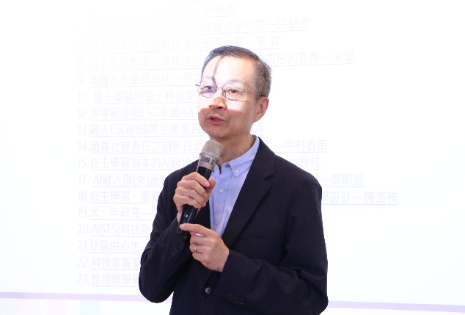 | 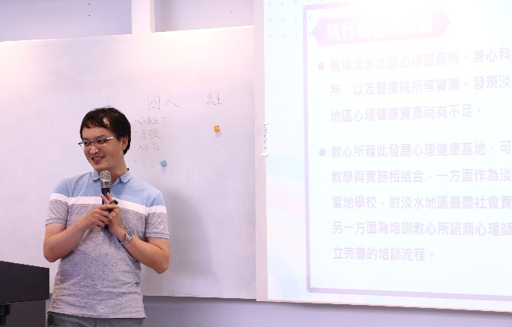
教務長於成果發表前  勉勵各位教師一同看見教學的可能性 | 許哲修老師分享社群透過在地調查心理資源期以發展在地心理健康基地的建設
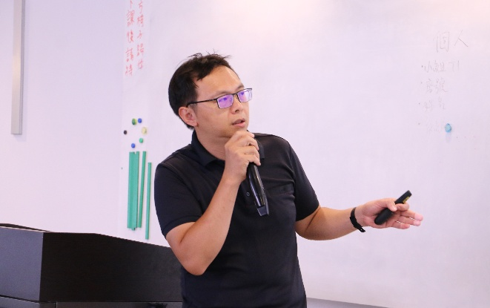 | 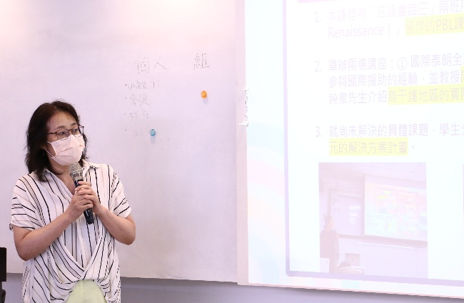
林逸農老師分享公民科學家行動社群  環境走讀與在地行動實踐課程活動 | 中村香苗老師分享與日本NGO協作的PBL課程，培養學生社會責任感和行動力
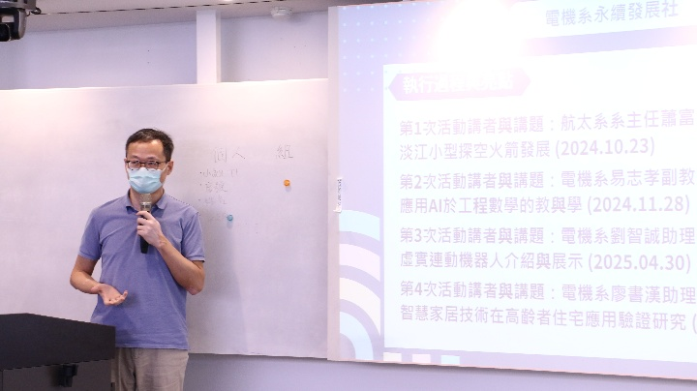 | 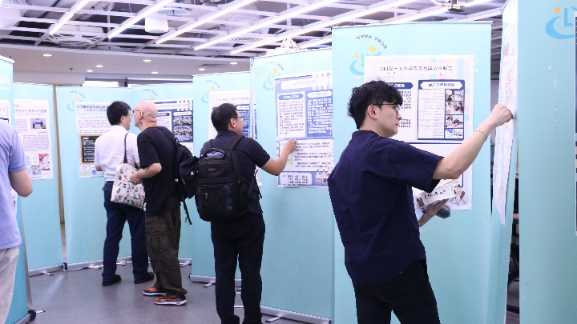
易志孝老師分享社群辦理實作與應用講座，推動高齡友善科技應用教學 | 與會老師於會後觀賞成果海報與投票

